Pressinformation
Investering för ökad planeringssäkerhet och ökad kundnytta.
BIM Data för AXOR och hansgrohe produkter
Mars 2017. Hansgrohe Group gör nu Building Information Modelling (BIM) data tillgänglig för båda sina varumärken – AXOR och hansgrohe. Med data från BIM är det enkelt för arkitekter, ingenjörer och byggherrar att visualisera producentens armaturer och duschar till bad och kök på skärmen, så all relevant produktinformation är tillgänglig i hela planläggningsfasen. BIM-datan kan nedladdas via BIMobject för märket AXOR på www.bimobject.com/sv/AXOR och märket hansgrohe på www.bimobject.com/sv/hansgrohe, datan finns även att tillgå på verksamhetens egen sida, www.hansgrohe.se, för den enskilda produkten.
Planeringssäkerhet i alla dataformat
BIM är en modell-baserad process för digital byggdesign, konstruktion, realisation, drift och underhåll. För att underlätta arbetet för planerare, arkitekter, byggtjänster, ingenjörer och byggherrar, tillämpar Hansgrohe Group BIM för tillgång till geometri och produktdata för armaturer, blandare, duschar, duschsystem och installations teknologi. BIM modeller avbildas på en LOD 300 detaljnivå, inklusive all relevant information, precisa mått, material och positionering. Företaget stödjer flertalet användarformat, då mjukvaran finns tillgänglig till sex etablerade format Revit, ArchiCAD, AutoCAD, SketchUp, IFC och 3DS.
„Med BIM-data för AXOR och hansgrohe produkter investerar vi i större planeringssäkerhet för våra kunder och alla inblandade i planläggningsprocessen. Speciellt när planeringen ändras, kan BIM-användare spara tid i det fortsatta arbetet. Här anser vi det viktigt att tillgängligöra våra produkter i alla etablerade format.” säger Frank Semling, styrelsemedlem för Hansgrohe SE med ansvar för Supply Chain Management och Services.
BIM-data för alla AXOR och hansgrohe produkter
Initialt kommer BIM data att vara tillgänglig för alla nya produkter för AXOR och hansgrohe som presenterats på ISH. Kontinuerliga uppdateringar kommer säkerställa att datan är komplett och korrekt genom att tillföra BIM-data för hela produktsortimentet samt nya produkter när de lanseras. På detta sätt stöder Hansgrohe Group effektiv samordning mellan alla inblandade parter i hela livscykeln av byggnationen.
Om Hansgrohe Group – Das Original.
Hansgrohe Group med huvudkontor i Schiltach/Baden-Württemberg, Sydtyskland, är med sina märken AXOR och hansgrohe en ledande verksamhet inom kvalitet, innovation och design i bad- och köksbranchen. Med sina armaturer, duschar och duschsystem ger Hansgrohe Group vattnet form och funktion. Verksamhetens 116-åriga historia präglas av uppfinningar såsom den första handduschen med olika strålfunktioner, det första köksarmatutet med utdragbar pip och till och med den första duschstången. Med över 17000 aktiva beskyddade rättigheter står Hansgrohe Group för kvalitetsprodukter med lång livstid.
34 dottersällskap, 24 försäljningskontor och kunder i mer än 140 länder gör verksamheten till en pålitlig partner över hela världen. Hansgrohe Group, dess märken och dess produkter har blivit belönat med talrika utmärkelser, häribland mer än 500 designpris sedan 1974. Den miljövänliga produktionen av vatten- och energibesparande produkter är central för verksamhetens aktiviteter, och produkterna används i projekt över hela världen – t. ex. lyxkryssaren Queen Mary 2, världens högsta byggnad Burj Khalifa och Turning Torso i Malmö. Den höga kvalitetsstandarden säkras med produktion på Hansgrohe Groups fem egna fabriker i Tyskland, Frankrike, USA och Kina. I 2016 omsatte Hansgrohe Group för 1,029 miljarder Euro (9,79 milliarder SEK), och verksamheten har mer än 4800 medarbetare anställda på världsplan, härav ca. 60 procent i Tyskland.
 |  | Läs mer om Hansgrohe Group och våra varumärken AXOR och hansgrohe på:  www.facebook.com/axor.design  www.facebook.com/hansgrohe  www.twitter.com/hansgrohe_pr

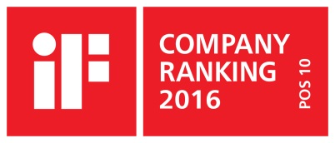 | Sanitetsbranchens designleder  I den aktuella Rankingen från det Internationale Forum Design (iF) av de bästa verksamheter i världen när det handlar om design, ligger Hansgrohe SE på en 10:e plats av ca. 2.000 verksamheter. Med 860 poäng mer än andra verksamheter är armatur- och duschspecialisten från Schiltach före verksamheter som Apple, Daimler och Nike och toppar ännu en gång design-hitlista för sanitetsbranchen.  www.hansgrohe.se/design

Ytterligare information: | Hansgrohe AB  Marketingavdelningen  Att. Martin Andréasson  Svangatan 2B, 416 68 Göteborg  Tlf. 031-21 66 00  info@hansgrohe.se  www.hansgrohe.se
Bildöversikt
BIM-data för AXOR och hansgrohe produkter
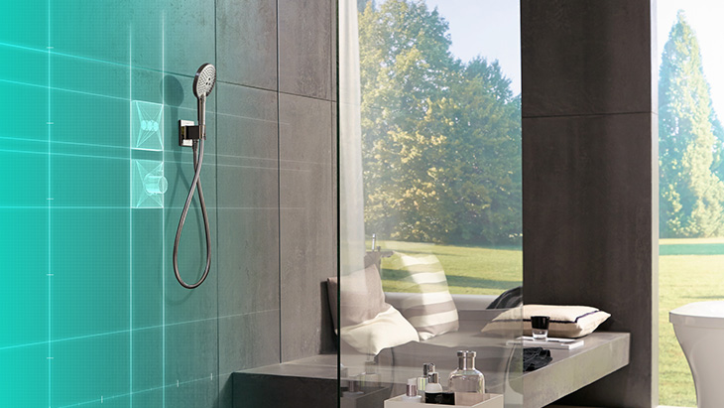
BIM_AXOR_hansgrohe.jpg
Copyright: Hansgrohe SE
Hansgrohe Group gör nu Building Information Modelling (BIM) data tillgänglig för båda sina varumärken – AXOR och hansgrohe. Med data från BIM är det enkelt för arkitekter, ingenjörer och byggherrar att visualisera producentens armaturer och duschar till bad och kök på skärmen, så all relevant produktinformation är tillgänglig i hela planläggningsfasen. BIM-datan kan nedladdas via BIMobject för märket AXOR på www.bimobject.com/sv/AXOR och märket hansgrohe på www.bimobject.com/sv/hansgrohe, datan finns även att tillgå på verksamhetens egen sida, www.hansgrohe.se, för den enskilda produkten.

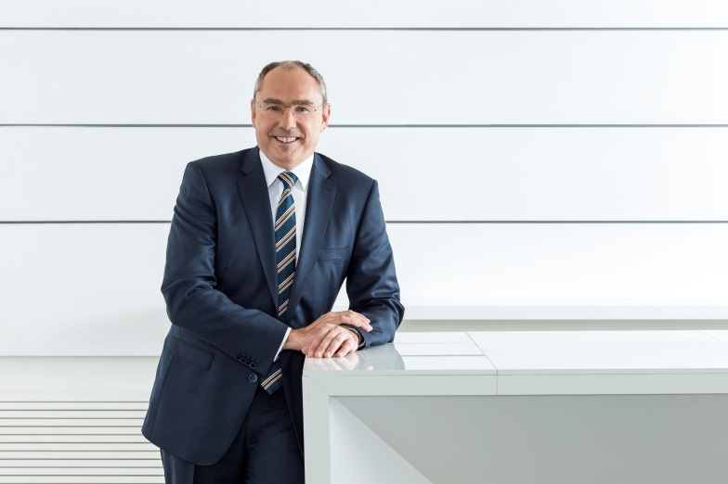
Frank_Semling_by_Andreas_Pohlmann
Copyright: Hansgrohe SE
Frank Semling, styrelsemedlem för Hansgrohe SE med ansvar för Supply Chain Management och Services.

Copyright: We must draw your attention to the fact that we have only limited usage rights for the images provided, all further rights however belong to the respective photographers. These images may therefore only be published free of charge if they clearly and expressly serve to portray or advertise the performances, products or projects of Hansgrohe SE and/or its brands (AXOR, hansgrohe). Any other form of publication requires the approval of the respective copyright owner and remuneration must be made in agreement with said copyright owner.

